Hochschulübergreifende Kooperation für Mobilität der Zukunft: TH Wildau und WH Zwickau erweitern Angebot des Verkehrswissenschaftlichen Kolloquium
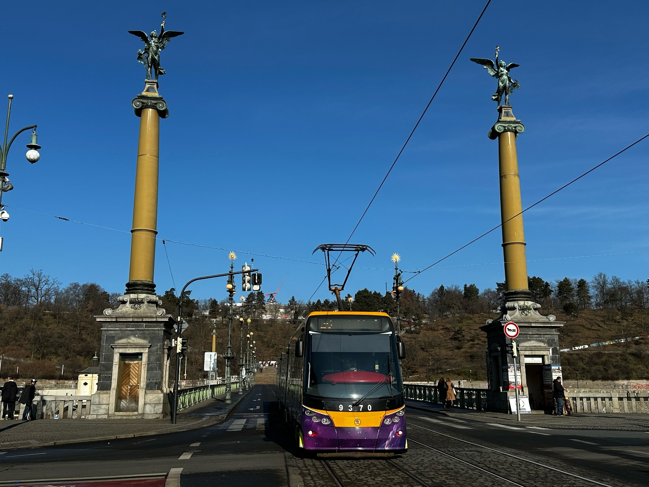
Bildunterschrift: Am 14. Oktober starten die Verkehrswissenschaftlichen Kolloquien in das Wintersemester. Im Bild: Tram im Straßenbild der Stadt Prag.
Bild: Ralf Kohlen
Subheadline: Zukunftsfähige Mobilität
Teaser:
Mit einer neuen Partnerschaft startet das Verkehrswissenschaftliche Kolloquium in das Wintersemester 2026/27. Durch die Zusammenarbeit der Technischen Hochschule Wildau mit dem Institut für Energie und Verkehr der Westsächsischen Hochschule Zwickau verdoppelt sich das Vortragsangebot. Das hybride Format verbindet beide Standorte und lädt Studierende, Fachpublikum sowie alle Mobilitätsinteressierten zum Austausch ein.
Text:
Im Wintersemester 2026/27 erhält das traditionelle Verkehrswissenschaftliche Kolloquium der Technischen Hochschule Wildau (TH Wildau) eine neue Mitveranstalterin: Die Westsächsische Hochschule Zwickau (WHZ), vertreten durch das Institut für Energie und Verkehr der Fakultät Kraftfahrzeugtechnik. WHZ-Professorin Elena Queck gestaltet die Vortragsreihe ab sofort gemeinsam mit den Wildauer Kollegen Prof. Ralf Kohlen und Prof. Martin Lehnert.
Durch die Kooperation wird das Programm von bisher drei auf sechs Veranstaltungen im Semester erweitert. Die Vorträge finden weiterhin in einem hybriden Format statt. Als zusätzliches verbindendes Element zwischen der Brandenburger und der Sächsischen Hochschule wird die Hälfte der Termine live auf dem Campus der TH Wildau ausgerichtet, die andere Hälfte am Standort Zwickau. Durch die wechselseitige Online-Übertragung können Interessierte an beiden Hochschulorten ortsunabhängig von überall teilnehmen. Das erweiterte Format stärkt nicht nur die wissenschaftliche Vernetzung zwischen Brandenburg und Sachsen, sondern eröffnet auch den Studierenden, Forschenden, Praxispartner*innen sowie Bürger*innen erweiterte Einblicke in aktuelle regionale und überregionale Themen aus Mobilität und Verkehr.
Auftakt am 14. Oktober 2026: Resilienz im Straßengüterverkehr
Den Auftakt der Reihe macht am Mittwoch, den 14. Oktober 2026, um 15:15 Uhr Michael Lüken mit seinem Vortrag zum Thema „Resilienz als neues Infrastruktur-Paradigma? Governance-Herausforderungen der Elektrifizierung im Straßengüterverkehr“.
Der Vortrag beleuchtet, warum reine Effizienz- und Kostenkriterien bei der Elektrifizierung des Straßengüterverkehrs zu kurz greifen und weshalb Flexibilität sowie Redundanz einer frühzeitigen technologischen Festlegung in Zeiten energie- und sicherheitspolitischer Verschiebungen als entscheidende Faktoren mitgedacht werden müssen.
Entscheidungen über die Infrastruktur werden bislang hauptsächlich nach Effizienz- und Kostenkriterien getroffen. Das gilt auch für die Elektrifizierung des Straßengüterverkehrs, für nationale Pilotprojekte mit sogenannten Electric Road Systems (ERS) und für die europäische Korridorstrategie E-CORE. Im seinem Vortrag argumentiert Michael Lüken, dass diese Art zu bewerten nicht reicht. Auch vor dem Hintergrund energie- und sicherheitspolitischer Verschiebungen zeigt sich, dass ein gewisses Maß an Resilienz durch Redundanz und Flexibilität einer frühzeitigen technologischen Festlegung überlegen sein kann. Die Entwicklung zeigt, dass die Entscheidung nicht mehr nur eine nationale Technologiewahl, sondern auch eine europäische Infrastrukturfrage mit Tragweite ist. Zum Schluss wird gefragt, welche Regeln und welche Governance-Instrumente in Frage kommen könnten, um Resilienzerwägungen systematisch in Förder- und Regulierungslogik zu verankern.
Die Termine im Wintersemester 2026/27 im Überblick (jeweils mittwochs, 15:15 Uhr):
- 14.10.2026 (TH Wildau / Online): Resilienz als neues Infrastruktur-Paradigma? Governance-Herausforderungen der Elektrifizierung im Straßengüterverkehr – Michael Lüken
- 28.10.2026 (WHZ / Online): Chemnitzer Modell | Neubaustrecken BOStrab – Tobias Tannenhauer (Chemnitzer Verkehrs-AG)
- 11.11.2026 (WHZ / Online): Zukunft der Zwickauer Straßenbahn – Infrastrukturentwicklung und Flottenmodernisierung – Dr. Steffen Schranil (Städtische Verkehrsbetriebe Zwickau GmbH)
- 25.11.2026 (WHZ / Online): Vorstellung des Konzepts zum Knoten Zwickau von DB InfraGO – Heike Schmiedel & Jan Hornig (DB InfraGO AG)
- 09.12.2026 (TH Wildau / Online): Urbane Governance und (nachhaltige) urbane Mobilität in Großstädten der EU – Paul Sauter (MOND und TH Wildau)
- 06.01.2027 (TH Wildau / Online): ÖPNV-Konzept in Berlin für 2040 – Alexander Wawra (VBB Verkehrsverbund Berlin-Brandenburg GmbH)

Weiterführende Informationen
Alle Infos zum Kolloquium: https://www.th-wildau.de/verkehrswissenschaftliches-kolloquium.
Dort sind auch weitere Termine und Themen aufgeführt. Wer kein Thema mehr verpassen will, kann sich auf die Mailingliste setzen lassen. Eine kurze E-Mail an verkehrskolloquium(at)th-wildau.de genügt.
Informationen zum Studiengang Verkehrssystemtechnik der TH Wildau: www.th-wildau.de/vst
sowie zum Studiengang Mobilität, Umwelt, Logistik der TH Wildau: www.th-wildau.de/mul
Fachliche Ansprechperson TH Wildau:
Prof. Ralf Kohlen / Prof. Martin Lehnert
Studiengänge Verkehrssystemtechnik, Mobilität, Umwelt, Logistik sowie Mobilität und Verwaltung
TH Wildau
Hochschulring 1, 15745 Wildau
E-Mail: verkehrskolloquium(at)th-wildau.de
Ansprechpersonen Externe Kommunikation TH Wildau:
Mike Lange / Mareike Rammelt
TH Wildau
Hochschulring 1, 15745 Wildau
Tel. +49 (0)3375 508 211 / -669
E-Mail: presse@th-wildau.de

